Светодиодный светильник VARTON панель «премиум» 595х595х50мм 36W 6500К
Артикул | V-01-066-036-6500K
Мощность | 4x9=36W
Размер | 595х595х50 мм
Светодиодные модули | gauss 3528 SMD 90x0,1W LED
Драйвер | gauss 40W
Цветовая температура | 6500 К
Световой поток | 3800 Лм
Цветопередача | 80-92 Ra
Температурный режим | от -20°С до +50°С
Входное напряжение | АС 85-265V
Срок службы светодиодов | 50000 часов
Пылевлагозащита | IP20
Гарантия | 3 года
Размер упаковки светильника | 600х600х60 мм
Размер упаковки рассеивателя (2шт.) | 600х600х10 мм
Комплектация рассеивателями
Призма стандарт | V-05-002
Опал | V-05-102

Светодиодный светильник VARTON панель «премиум» 595х595х50мм 36W 2700К
Артикул | V-01-067-036-2700K
Мощность | 4x9=36W
Размер | 595х595х50 мм
Светодиодные модули | gauss 3528 SMD 90x0,1W LED
Драйвер | gauss 40W
Цветовая температура | 2700 К
Световой поток | 3200 Лм
Цветопередача | 80-92 Ra
Температурный режим | от -20°С до +50°С
Входное напряжение | АС 85-265V
Срок службы светодиодов | 50000 часов
Пылевлагозащита | IP20
Гарантия | 3 года
Размер упаковки светильника | 600х600х60 мм
Размер упаковки рассеивателя (2шт.) | 600х600х10 мм
Комплектация рассеивателями
Призма стандарт | V-05-002
Опал | V-05-102

Светодиодный светильник VARTON офисный встраиваемый / накладной 595х595х50мм 36 W 6500К

Артикул | V-01-070-036-6500K
Мощность | 4x9=36W
Размер | 595х595х50 мм
Светодиодные модули | gauss 5730 SMD 18x0,5W LED
Цветовая температура | 6500 К
Световой поток | 3800 Лм
Цветопередача | 80-92 Ra
Температурный режим | от -20°С до +50°С
Входное напряжение | АС 85-265V
Срок службы светодиодов | 50000 часов
Пылевлагозащита | IP20
Гарантия | 3 года
Размер упаковки светильника | 600х600х60 мм
Размер упаковки рассеивателя (2шт.) | 600х600х10 мм
Комплектация рассеивателями
Призма стандарт | V-05-002
Опал | V-05-102

Светодиодный светильник VARTON офисный встраиваемый / накладной 595х595х50мм 36 W 4100К
Артикул | V-01-071-036-4100K
Мощность | 4x9=36W
Размер | 595х595х50 мм
Светодиодные модули | gauss 5730 SMD 18x0,5W LED
Цветовая температура | 4100 К
Световой поток | 3400 Лм
Цветопередача | 80-92 Ra
Температурный режим | от -20°С до +50°С
Входное напряжение | АС 85-265V
Срок службы светодиодов | 50000 часов
Пылевлагозащита | IP20
Гарантия | 3 года
Размер упаковки светильника | 600х600х60 мм
Размер упаковки рассеивателя (2шт.) | 600х600х10 мм
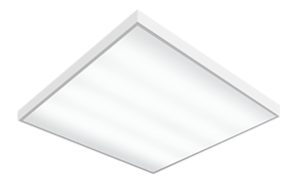
Комплектация рассеивателями
Призма стандарт | V-05-002
Опал | V-05-102

Светодиодный светильник VARTON офисный встраиваемый / накладной 595х595х50мм 36 W 2700К
Артикул | V-01-072-036-2700K
Мощность | 4x9=36W
Размер | 595х595х50 мм
Светодиодные модули | gauss 5730 SMD 18x0,5W LED
Цветовая температура | 2700 К
Световой поток | 3200 Лм
Цветопередача | 80-92 Ra
Температурный режим | от -20°С до +50°С
Входное напряжение | АС 85-265V
Срок службы светодиодов | 50000 часов
Пылевлагозащита | IP20
Гарантия | 3 года
Размер упаковки светильника | 600х600х60 мм
Размер упаковки рассеивателя (2шт.) | 600х600х10 мм
Комплектация рассеивателями
Призма стандарт | V-05-002
Опал | V-05-102

Светодиодный светильник VARTON офисный встраиваемый / накладной 595х595х50мм 27 W 6500К
Артикул | V-01-073-027-6500K
Мощность | 3x9=27W
Размер | 595х595х50 мм
Светодиодные модули | gauss 5730 SMD 18x0,5W LED
Цветовая температура | 6500 К
Световой поток | 2900 Лм
Цветопередача | 80-92 Ra
Температурный режим | от -20°С до +50°С
Входное напряжение | АС 85-265V
Срок службы светодиодов | 50000 часов
Пылевлагозащита | IP20
Гарантия | 3 года
Размер упаковки светильника | 600х600х60 мм
Размер упаковки рассеивателя (2шт.) | 600х600х10 мм
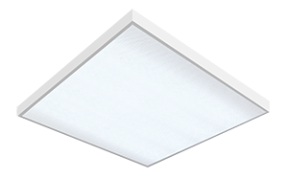
Комплектация рассеивателями
Призма стандарт | V-05-002
Опал | V-05-102

Светодиодный светильник VARTON офисный встраиваемый / накладной 595х595х50мм 27 W 4100К
Артикул | V-01-074-027-4100K
Мощность | 3x9=27W
Размер | 595х595х50 мм
Светодиодные модули | gauss 5730 SMD 18x0,5W LED
Цветовая температура | 4100 К
Световой поток | 2500 Лм
Цветопередача | 80-92 Ra
Температурный режим | от -20°С до +50°С
Входное напряжение | АС 85-265V
Срок службы светодиодов | 50000 часов
Пылевлагозащита | IP20
Гарантия | 3 года
Размер упаковки светильника | 600х600х60 мм
Размер упаковки рассеивателя (2шт.) | 600х600х10 мм
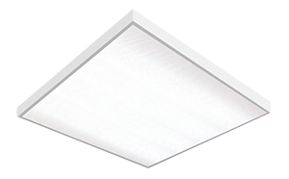
Комплектация рассеивателями
Призма стандарт | V-05-002
Опал | V-05-102

Светодиодный светильник VARTON офисный встраиваемый / накладной 595х595х50мм 27 W 2700К
Артикул | V-01-075-027-2700K
Мощность | 3x9=27W
Размер | 595х595х50 мм
Светодиодные модули | gauss 5730 SMD 18x0,5W LED
Цветовая температура | 2700 К
Световой поток | 2300 Лм
Цветопередача | 80-92 Ra
Температурный режим | от -20°С до +50°С
Входное напряжение | АС 85-265V
Срок службы светодиодов | 50000 часов
Пылевлагозащита | IP20
Гарантия | 3 года
Размер упаковки светильника | 600х600х60 мм
Размер упаковки рассеивателя (2шт.) | 600х600х10 мм
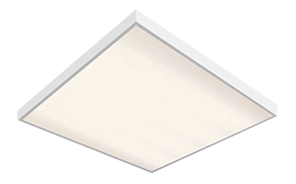
Комплектация рассеивателями
Призма стандарт | V-05-002
Опал | V-05-102

Светодиодный светильник VARTON офисный встраиваемый / накладной 600х180х50мм 18W 6500К
Артикул | V-01-170-018-6500K
Мощность | 2x9=18W
Размер | 600х180х50 мм
Светодиодные модули | gauss 5730 SMD 18x0,5W LED
Драйвер | gauss 20W
Цветовая температура | 6500 К
Световой поток | 1900 Лм
Цветопередача | 80-92 Ra
Температурный режим | от -20°С до +50°С
Входное напряжение | АС 85-265V
Срок службы светодиодов | 50000 часов
Пылевлагозащита | IP20
Гарантия | 3 года
Размер упаковки светильника | 620х195х60мм
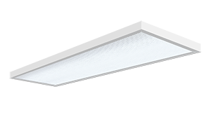
Комплектация рассеивателями
Призма стандарт | V-05-022
Опал | V-05-122

Светодиодный светильник VARTON офисный встраиваемый / накладной 600х180х50мм 18W 4100К
Артикул | V-01-171-018-4100K
Мощность | 2x9=18W
Размер | 600х180х50 мм
Светодиодные модули | gauss 5730 SMD 18x0,5W LED
Драйвер | gauss 20W
Цветовая температура | 4100 К
Световой поток | 1700 Лм
Цветопередача | 80-92 Ra
Температурный режим | от -20°С до +50°С
Входное напряжение | АС 85-265V
Срок службы светодиодов | 50000 часов
Пылевлагозащита | IP20
Гарантия | 3 года
Размер упаковки светильника | 620х195х60мм
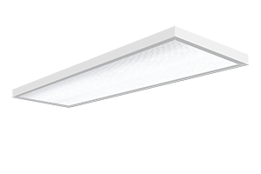
Комплектация рассеивателями
Призма стандарт | V-05-022
Опал | V-05-122

Светодиодный светильник VARTON офисный встраиваемый / накладной 600х180х50мм 18W 2700К
Артикул | V-01-172-018-2700K
Мощность | 2x9=18W
Размер | 600х180х50 мм
Светодиодные модули | gauss 5730 SMD 18x0,5W LED
Драйвер | gauss 20W
Цветовая температура | 2700 К
Световой поток | 1600 Лм
Цветопередача | 80-92 Ra
Температурный режим | от -20°С до +50°С
Входное напряжение | АС 85-265V
Срок службы светодиодов | 50000 часов
Пылевлагозащита | IP20
Гарантия | 3 года
Размер упаковки светильника | 620х195х60мм
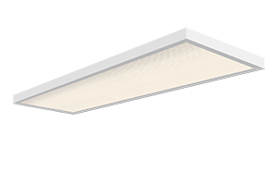
Комплектация рассеивателями
Призма стандарт | V-05-022
Опал | V-05-122

Светодиодный светильник VARTON офисный встраиваемый / накладной 1200х100х50мм 18W 6500К
Артикул | V-01-220-018-6500K
Мощность | 2x9=18W
Размер | 1200х100х50 мм
Светодиодные модули | gauss 5730 SMD 18x0,5W LED
Драйвер | gauss 20W
Цветовая температура | 6500 К
Световой поток | 1900 Лм
Цветопередача | 80-92 Ra
Температурный режим | от -20°С до +50°С
Входное напряжение | АС 85-265V
Срок службы светодиодов | 50000 часов
Пылевлагозащита | IP20
Гарантия | 3 года
Размер упаковки светильника | 1230х120х60мм
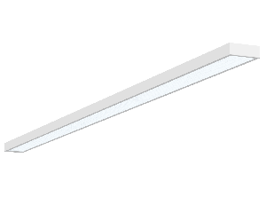
Комплектация рассеивателями
Призма стандарт | V-05-032
Опал | V-05-132

Светодиодный светильник VARTON офисный встраиваемый / накладной 1200х100х50мм 18W 4100К
Артикул | V-01-221-018-4100K
Мощность | 2x9=18W
Размер | 1200х100х50 мм
Светодиодные модули | gauss 5730 SMD 18x0,5W LED
Драйвер | gauss 20W
Цветовая температура | 4100 К
Световой поток | 1700 Лм
Цветопередача | 80-92 Ra
Температурный режим | от -20°С до +50°С
Входное напряжение | АС 85-265V
Срок службы светодиодов | 50000 часов
Пылевлагозащита | IP20
Гарантия | 3 года
Размер упаковки светильника | 1230х120х60мм
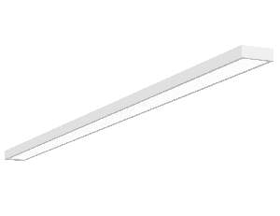
Комплектация рассеивателями
Призма стандарт | V-05-032
Опал | V-05-132

Светодиодный светильник VARTON офисный встраиваемый / накладной 1200х100х50мм 18W 2700К
Артикул | V-01-222-018-2700K
Мощность | 2x9=18W
Размер | 1200х100х50 мм
Светодиодные модули | gauss 5730 SMD 18x0,5W LED
Драйвер | gauss 20W
Цветовая температура | 2700 К
Световой поток | 1600 Лм
Цветопередача | 80-92 Ra
Температурный режим | от -20°С до +50°С
Входное напряжение | АС 85-265V
Срок службы светодиодов | 50000 часов
Пылевлагозащита | IP20
Гарантия | 3 года
Размер упаковки светильника | 1230х120х60мм
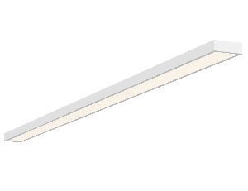
Комплектация рассеивателями
Призма стандарт | V-05-032
Опал | V-05-132

Светодиодный светильник VARTON панель «премиум» 1200х180х50мм 36 W 6500К
Артикул | V-01-258-036-6500K
Мощность | 4x9=36W
Размер | 1200х180х50 мм
Светодиодные модули | gauss 3528 SMD 90x0,1W LED
Драйвер | gauss 40W
Цветовая температура | 6500 К
Световой поток | 3800 Лм
Цветопередача | 80-92 Ra
Температурный режим | от -20°С до +50°С
Входное напряжение | АС 85-265V
Срок службы светодиодов | 50000 часов
Пылевлагозащита | IP20
Гарантия | 3 года
Размер упаковки светильника | 1230х200х60мм
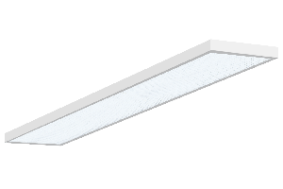
Комплектация рассеивателями
Призма стандарт | V-05-012
Опал | V-05-112

Светодиодный светильник VARTON панель «премиум» 1200х180х50мм 36 W 2700К
Артикул | V-01-259-036-2700K
Мощность | 4x9=36W
Размер | 1200х180х50 мм
Светодиодные модули | gauss 3528 SMD 90x0,1W LED
Драйвер | gauss 40W
Цветовая температура | 2700 К
Световой поток | 3200 Лм
Цветопередача | 80-92 Ra
Температурный режим | от -20°С до +50°С
Входное напряжение | АС 85-265V
Срок службы светодиодов | 50000 часов
Пылевлагозащита | IP20
Гарантия | 3 года
Размер упаковки светильника | 1230х200х60мм
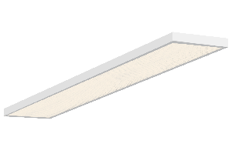
Комплектация рассеивателями
Призма стандарт | V-05-012
Опал | V-05-112

Светодиодный светильник VARTON офисный встраиваемый / накладной 1200х180х50мм 36 W 6500К

Артикул | V-01-270-036-6500K
Мощность | 4x9=36W
Размер | 1200х180х50 мм
Светодиодные модули | gauss 5730 SMD 18x0,5W LED
Драйвер | gauss 40W
Цветовая температура | 6500 К
Световой поток | 3800 Лм
Цветопередача | 80-92 Ra
Температурный режим | от -20°С до +50°С
Входное напряжение | АС 85-265V
Срок службы светодиодов | 50000 часов
Пылевлагозащита | IP20
Гарантия | 3 года
Размер упаковки светильника | 1230х200х60мм
Комплектация рассеивателями
Призма стандарт | V-05-012
Опал | V-05-112

Светодиодный светильник VARTON офисный встраиваемый / накладной 1200х180х50мм 36 W 4100К
Артикул | V-01-271-036-4100K
Мощность | 4x9=36W
Размер | 1200х180х50 мм
Светодиодные модули | gauss 5730 SMD 18x0,5W LED
Драйвер | gauss 40W
Цветовая температура | 4100 К
Световой поток | 3400 Лм
Цветопередача | 80-92 Ra
Температурный режим | от -20°С до +50°С
Входное напряжение | АС 85-265V
Срок службы светодиодов | 50000 часов
Пылевлагозащита | IP20
Гарантия | 3 года
Размер упаковки светильника | 1230х200х60мм
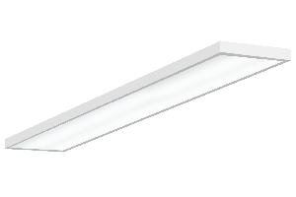
Комплектация рассеивателями
Призма стандарт | V-05-012
Опал | V-05-112

Светодиодный светильник VARTON офисный встраиваемый / накладной 1200х180х50мм 36 W 2700К
Артикул | V-01-272-036-2700K
Мощность | 4x9=36W
Размер | 1200х180х50 мм
Светодиодные модули | gauss 5730 SMD 18x0,5W LED
Драйвер | gauss 40W
Цветовая температура | 2700 К
Световой поток | 3200 Лм
Цветопередача | 80-92 Ra
Температурный режим | от -20°С до +50°С
Входное напряжение | АС 85-265V
Срок службы светодиодов | 50000 часов
Пылевлагозащита | IP20
Гарантия | 3 года
Размер упаковки светильника | 1230х200х60мм
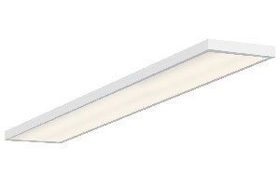
Комплектация рассеивателями
Призма стандарт | V-05-012
Опал | V-05-112

Рассеиватель «Опал»

Артикул | Размер
V-05-102 | 595х595 мм
V-05-112 | 1200х180 мм
V-05-122 | 600х180 мм
V-05-132 | 1200х100 мм
Толщина | 1,5 мм
Светопропускаемость | 65%
Материал | ПММА

Рассеиватель «Призма»

Артикул | Размер
V-05-002 | 595х595 мм
V-05-012 | 1200х180 мм
V-05-022 | 600х180 мм
V-05-032 | 1200х100 мм
Толщина | 2,5 мм
Светопропускаемость | 90%
Материал | Полистирол с добавками УФС(ультрафиолетовый стабилизатор)
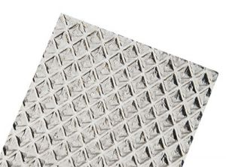

Рассеиватель «Колотый лед»

Под заказ
Толщина | 2,5 мм
Светопропускаемость | 90%
Материал | Полистирол с добавками УФС(ультрафиолетовый стабилизатор)

Рассеиватель «Микропризма»

Под заказ
Толщина | 3 мм
Светопропускаемость | 85%
Материал | ПММА
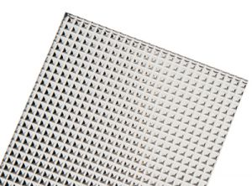

Рассеиватель «Пин спот»

Под заказ
Толщина | 2,5 мм
Светопропускаемость | 90%
Материал | Полистирол с добавками УФС(ультрафиолетовый стабилизатор)

Рассеиватель «Соты»

Под заказ
Толщина | 3 мм
Светопропускаемость | 85%
Материал | ПММА
